«НАЦИОНАЛЬНЫЙ ИССЛЕДОВАТЕЛЬСКИЙ УНИВЕРСИТЕТ «МОСКОВСКИЙ ЭНЕРГЕТИЧЕСКИЙ ИНСТИТУТ»
Кафедра радиотехнических систем

Отчёт
по лабораторной работе №2
«МЕТОДЫ ФОРМИРОВАНИЯ И ДЕМОДУЛЯЦИИ
СИГНАЛОВ ФМ2»

Студент: Евсинейкин С.И.
Группа: ЭР-21-22
Преподаватель: Сизякова А.Ю.

Москва 2026
ЦЕЛЬ РАБОТЫ
Изучить способы формирования и демодуляции двоичного сигнала с фазовой манипуляцией (ФМ2), познакомиться с глаз-диаграммами, изучить влияние шума и расфазирования генераторов приемника и передатчика на характеристики сигнала и на ошибки демодуляции.
ПОСТАНОВКА ЗАДАЧИ
Постановка задачи получения оптимального алгоритма демодуляции сигналов 2ФМ заключается в 6 пунктах, а именно:
- Параметры сигнала точно определены: амплитуда, фаза несущей и длительность сигнала.
- Момент начала и окончания импульса каждого сигнала точно известен на входе или выходе приемника.
- Сигналы $s_{1}\left(t\right)$ и $s_{2}\left(t\right)-$ равновероятные, то есть вероятность одного из сигнала первым равна.
- Помеха – аддитивный белый гауссовский шум (АБГШ)
- Приемник неискажающий.
- Реализуется посимвольный прием: решение, принятое на предыдущем такте, не влияет на решение на следующем такте.
Соответственно, показатели качества алгоритма заключаются в том, чтобы демодулировать с минимальной вероятностью ошибки принятой последовательности, то есть совпадение с переданной последовательностью и принятой.
Критерий оптимального алгоритма – это минимум средней вероятности ошибки.
Оптимальный алгоритм заключается в условии принятия решения:
- Если $ξ_{1}>0→a_{i}=+1,$принимается решение о передаче $s_{1}\left(t\right);$
- Если $ξ_{1}≤0→a_{i}=-1,$принимается решение о передаче $s_{2}\left(t\right).$
где${ ξ}_{1}=\int_{0}^{T}{{r(t)∙s}_{1}\left(t\right)dt.}$
Решение задачи оптимизации заключается в том, чтобы обеспечить минимальную вероятность ошибки. Соответственно, если использовать не оптимальную схему, то вероятность ошибки будет больше, следовательно, хуже.
ТЕОРЕТИЧЕСКИЕ СВЕДЕНИЯ
Фазовая манипуляция ФМ2 (BPSK – Binary Phase Shift Keying) – то метод цифровой модуляции, при котором фаза несущего колебания принимает одно из двух значений (0 или $π$) в зависимости от передаваемого двоичного символа. Амплитуда $S_{0}$ и частота $ω_{0}$ при этом остаются неизменными.
Сигнал на выходе модулятора ФМ2 описывается выражением:
$$s_{i}\left(t\right)=-S_{0}D\left(t\right)sin\left(ω_{0}t\right),$$
где $D\left(t\right)-$ модулирующая последовательность прямоугольных импульсов с уровнями $±1$.
Опорное колебание демодулятора:
$$g_{0}\left(t\right)=sin(ω_{0}t+φ)$$
где $φ-$ фазовое рассогласование (расфазирование) между несущей принятого сигнала и опорным напряжением демодулятора.
Таким образом сигнал на выходе перемножителя:
$$s_{i}\left(t\right)∙g_{0}\left(t\right)=-0.5D\left(t\right)\cos\left(φ\right)+0.5D\left(t\right)\cos\left(2ω_{0}t+φ\right)$$
Критическое значение расфазирования определяется ситуацией, когда полезная составляющая на выходе демодулятора обращается в ноль, то есть $\cos\left(φ\right)=0$. Это достигается при $φ=±\frac{π}{2}$, что приведет к полной неопределенности и неизбежным ошибкам.
Глаз–диаграмма – это графический метод оценки качества цифрового сигнала, получаемый путём наложения всех возможных реализаций сигнала на интервале, равном двум тактовым интервалам $2τ_{дв}$.
Основные характеристики глаз–диаграммы:
- Раскрытие глаза по вертикали (h) – характеризует запас помехоустойчивости: чем шире раскрытие, тем меньше вероятность ошибки при фиксированном уровне шума.
- Раскрытие глаза по горизонтали – определяет допустимый временной джиттер (ошибку синхронизации), при котором ещё возможно безошибочное принятие решения.
Качество демодуляции сигнала ФМ2 характеризуется вероятностью ошибки на бит (BER – Bit Error Rate). Для оптимального когерентного приёма сигналов ФМ2 в канале с АБГШ вероятность ошибки определяется формулой:
$$P_{ош}=Q\left(\sqrt{\frac{2E_{b}}{N_{0}}}\right)$$
где:
$E_{b}-$ Энергия, затрачиваемая на передачу одного бита
$N_{0}-$ Спектральная плотность мощности шума
$$Q\left(x\right)=\frac{1}{\sqrt{2π}}\int_{x}^{∞}{e^{-\frac{t^{2}}{2}}dt-Гауссовский интеграл ошибок}$$
При наличии расфазирования эффективная энергия бита уменьшается в $\cos^{2}(Δφ)$ раз, что приводит к энергетическому проигрышу:
$$P_{ош}=Q\left(\sqrt{\frac{2E_{b}}{N_{0}}}∙cos\left(Δφ\right)\right)$$
ЛАБОРАТОРНАЯ РАБОТА
- Моделирование системы связи с сигналом ФМ2 в канале без ошибок (неискажающем)
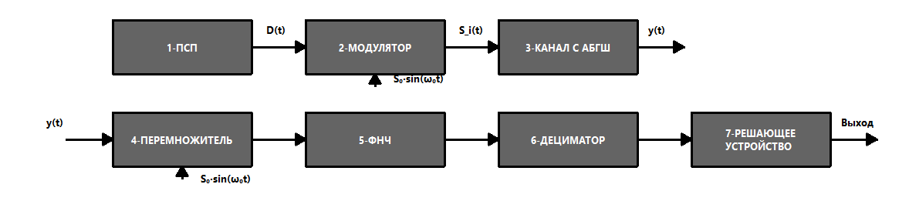
Рисунок 1 - Структурная схема формирования и демодуляции сигнала с ФМ2
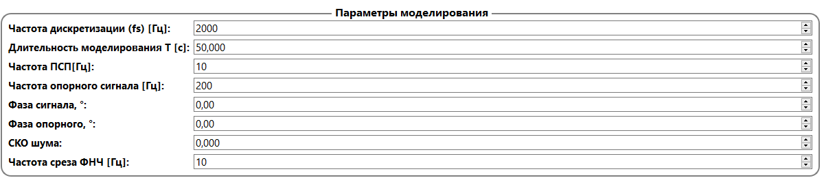
Рисунок 2 - Параметры моделирования
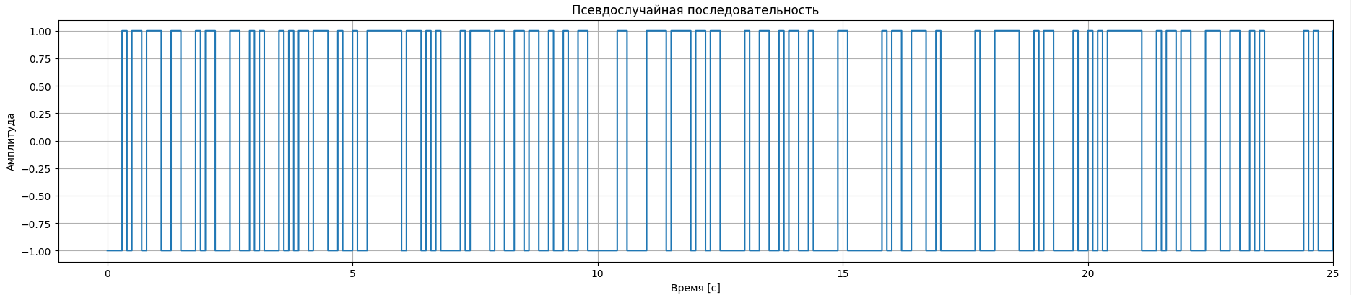
Рисунок 3 - Осциллограмма псевдослучайной последовательности
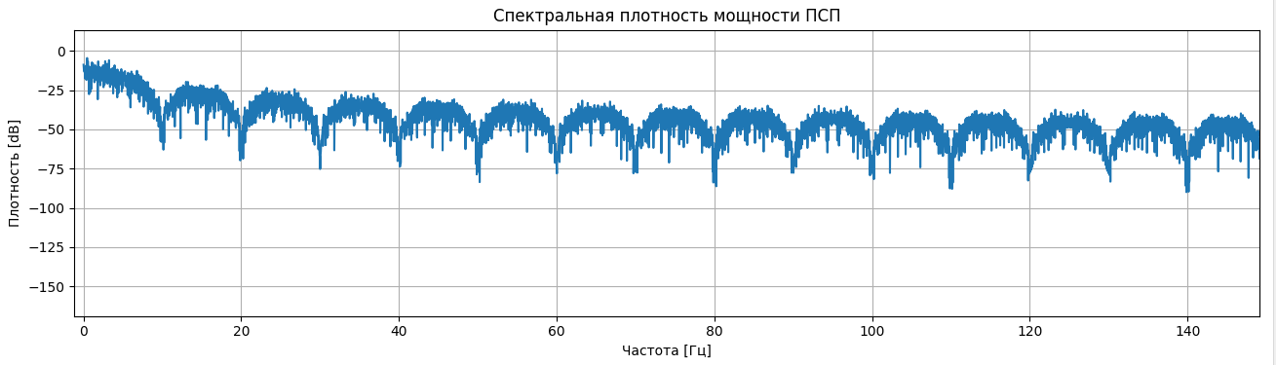
Рисунок 4 - Спектральная плотность мощности ПСП
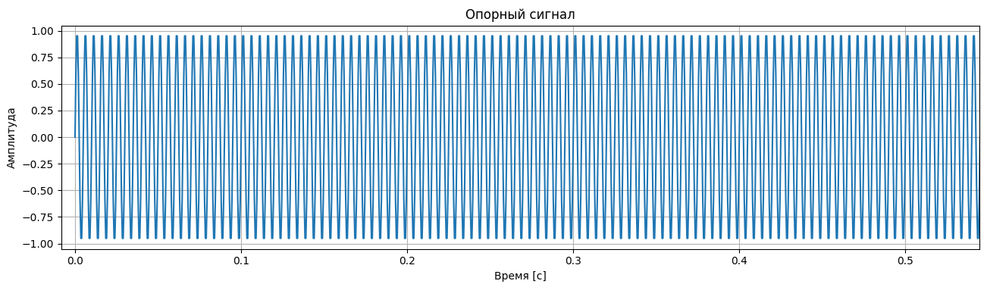
Рисунок 5 - Осциллограмма опорного сигнала
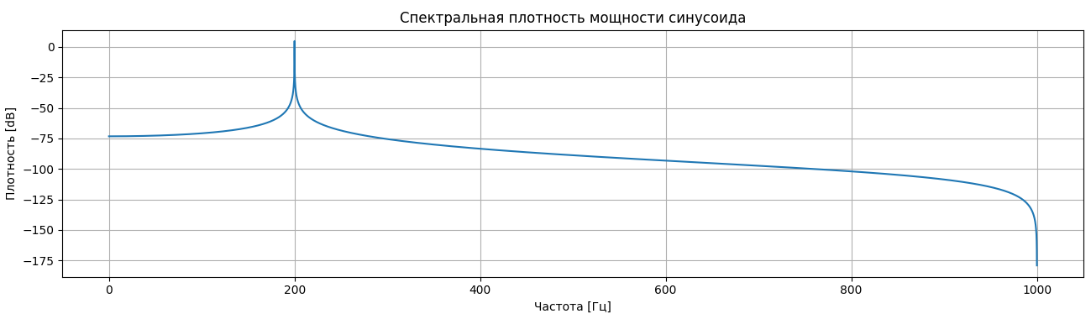
Рисунок 6 - Спектральная плотность мощности опорного сигнала
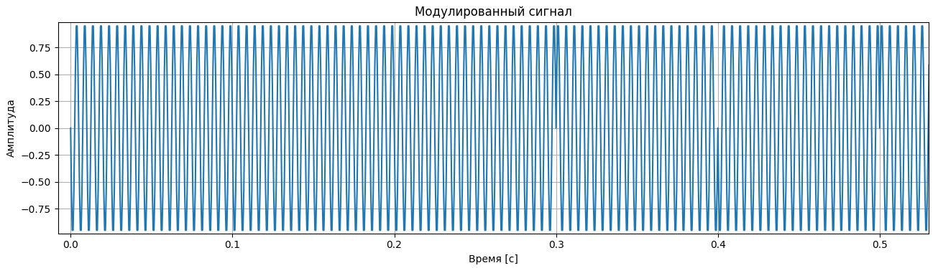
Рисунок 7 - Осциллограмма модулированного сигнала
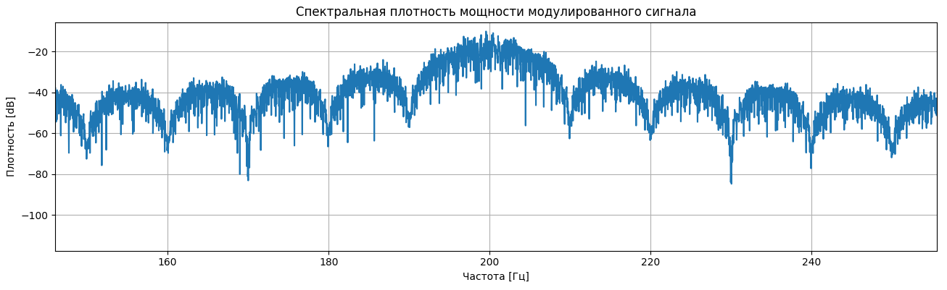
Рисунок 8 - Спектральная плотность мощность модулированного сигнала
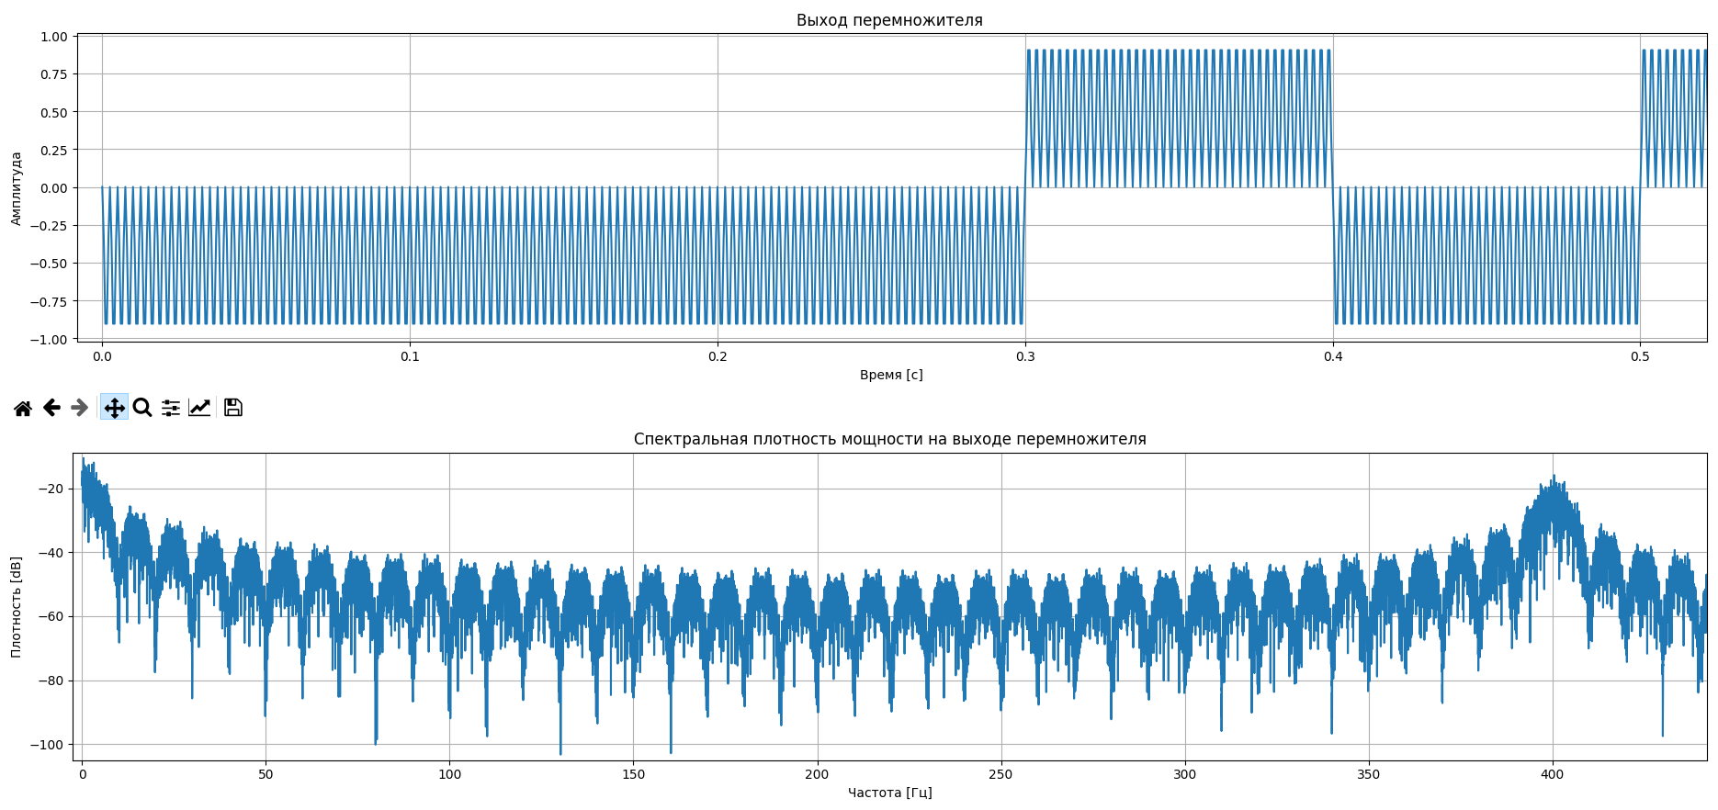
Рисунок 9 - Осциллограмма сигнала с выхода перемножителя
Рисунок 10 - Спектральная плотность мощность на выходе перемножителя
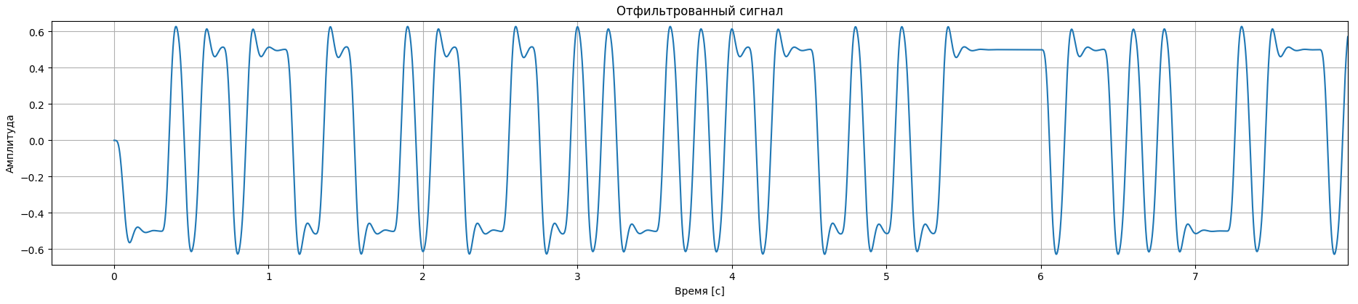
Рисунок 11 – Осциллограмма отфильтрованного сигнала
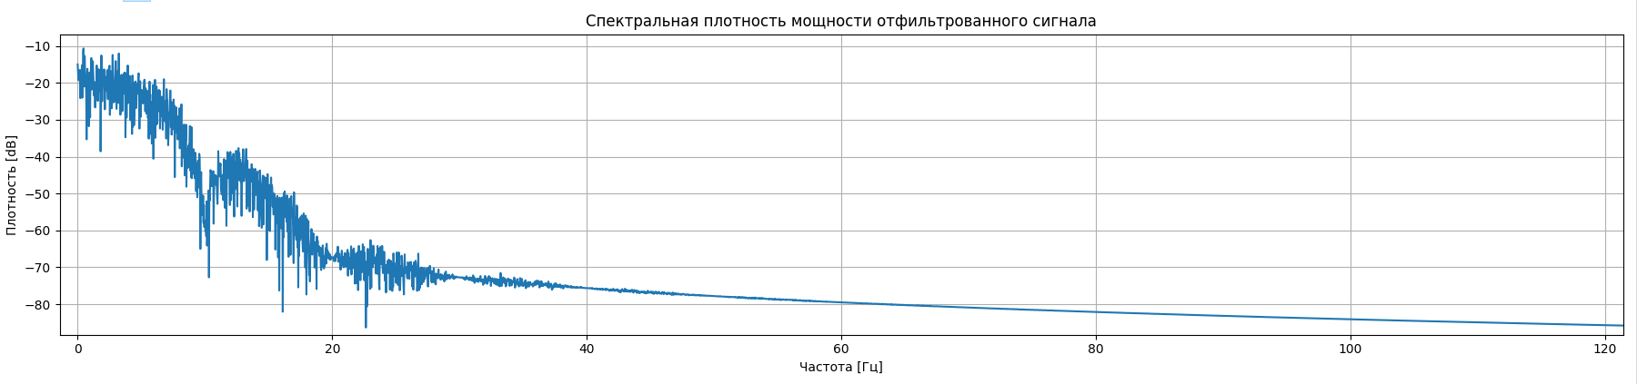
Рисунок 12 - Спектральная плотность мощность отфильтрованного сигнала
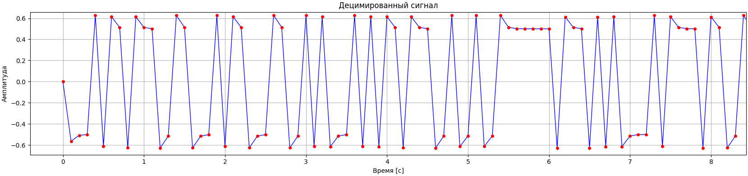
Рисунок 13 – Осциллограмма децимированного сигнала
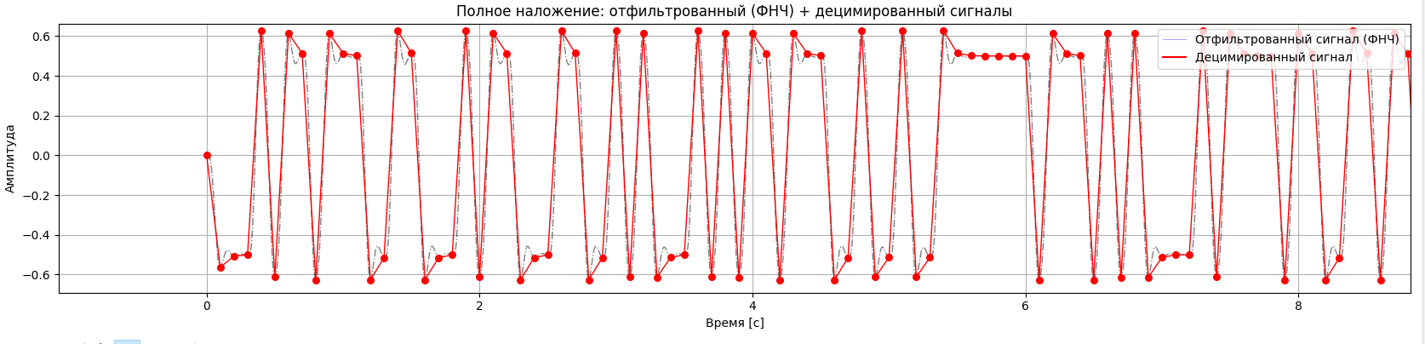
Рисунок 14 - Осциллограмма децимированного и отфильтрованного сигналов
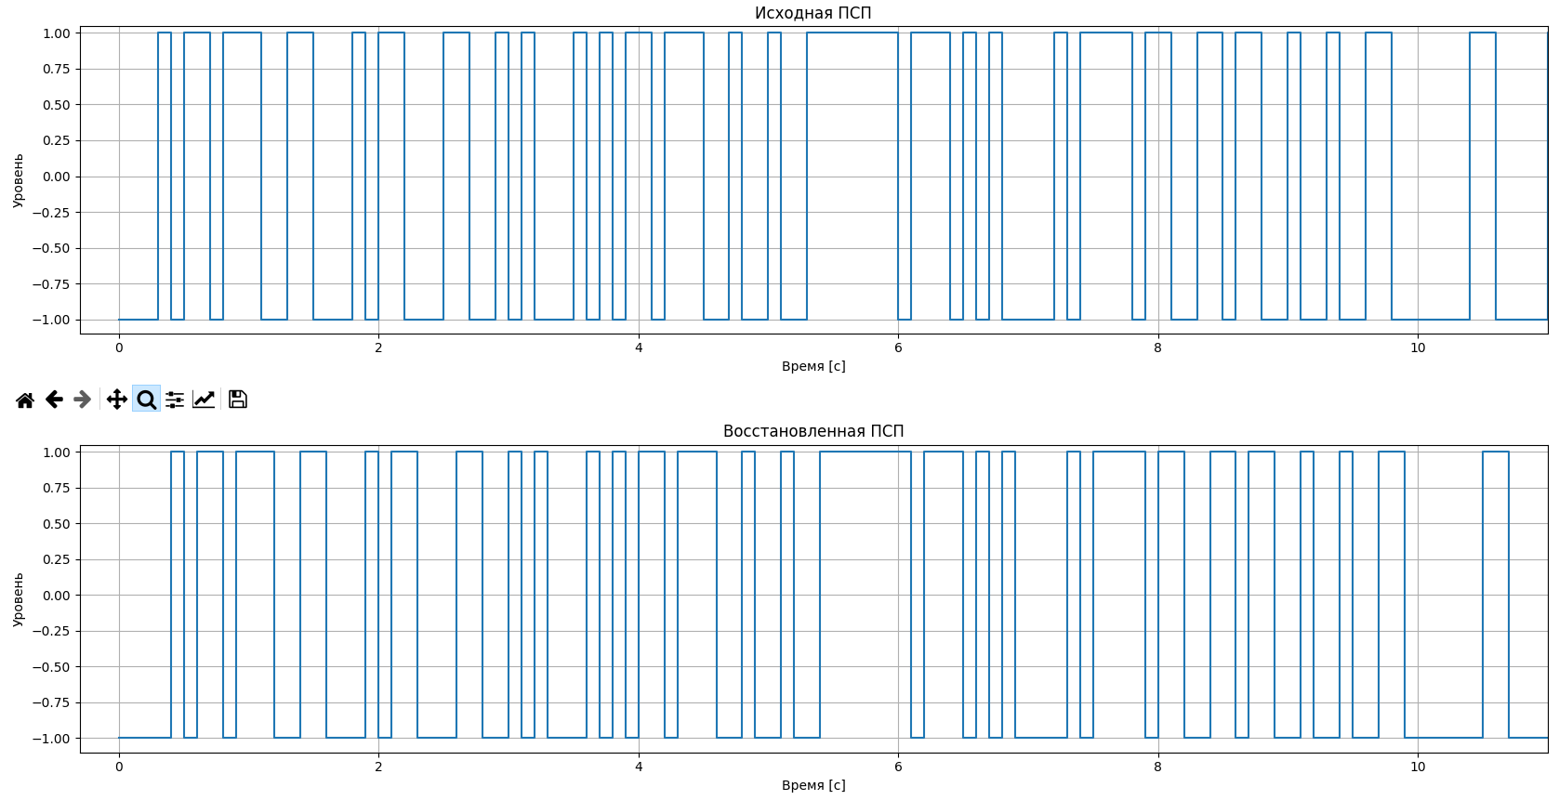
Рисунок 15 - Осциллограмма исходной ПСП
Рисунок 16 - Осциллограмма восстановленной ПСП
В ходе моделирования системы связи с сигналами ФМ2 в канале без помех подтверждена работоспособность всех узлов тракта. Модуляция несущей частотой 200 Гц псевдослучайной последовательностью (10 Гц) прошла корректно; форма спектра сформированного сигнала полностью соответствует теоретической ФМ2. На этапе демодуляции после перемножителя зафиксировано наличие полезной низкочастотной огибающей и побочной компоненты на удвоенной частоте (400 Гц). Использование ФНЧ с полосой пропускания 10 Гц позволило эффективно отфильтровать ВЧ-составляющую. Отсутствие ошибок демодуляции подтверждается совпадением (рисунки 15 и 16) исходной ПСП и сигнала, восстановленного на выходе системы. Задержка между исходной и восстановленной ПСП происходит из-за того, что демодулятор является интегратором.
- Моделирование глаз–диаграмм при различных параметрах канала связи
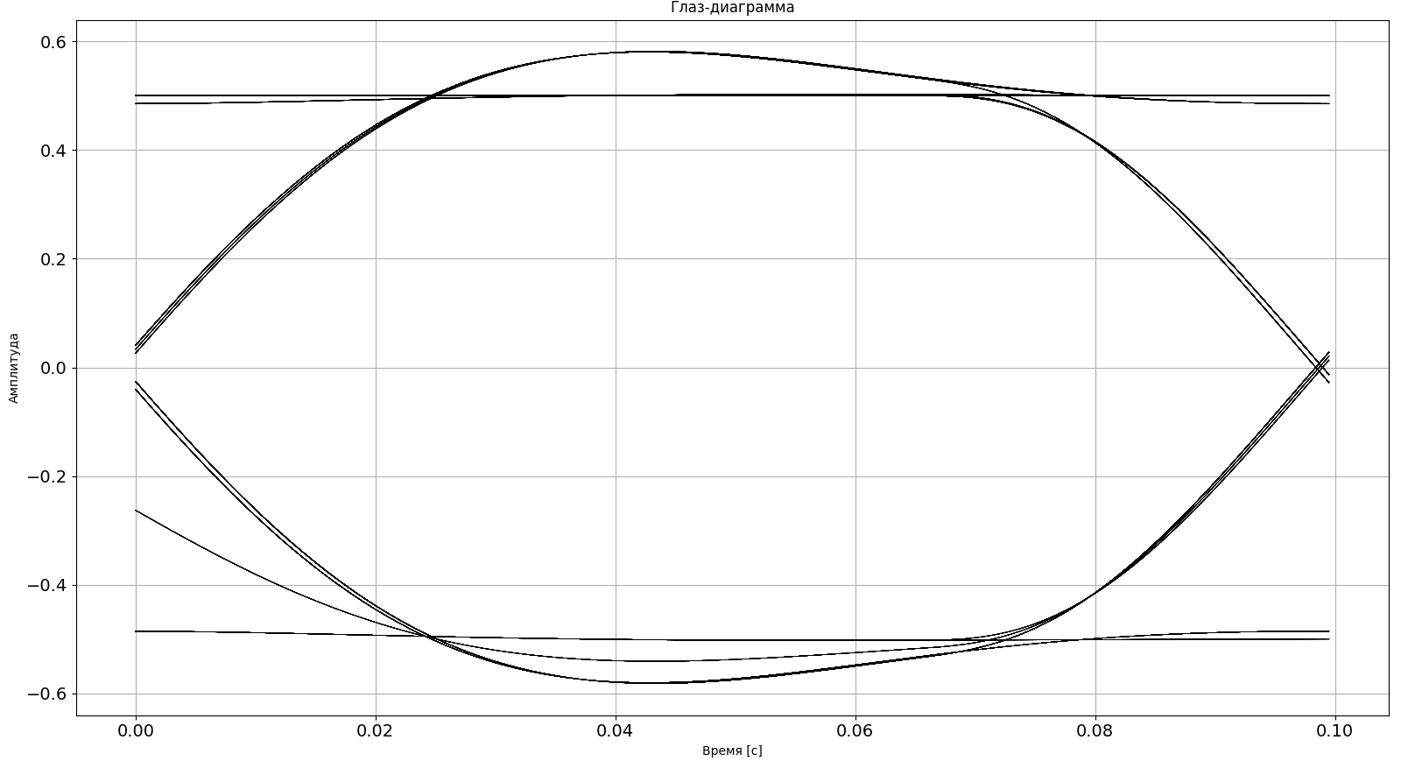
Рисунок 17 - Глаз-диаграмма в отсутствие шума и расфазирования

На глаз–диаграмме (рисунок 17) наблюдается полностью открытый глаз. Раскрытие глаза по вертикали максимально, что говорит о максимальном запасе помехоустойчивости.

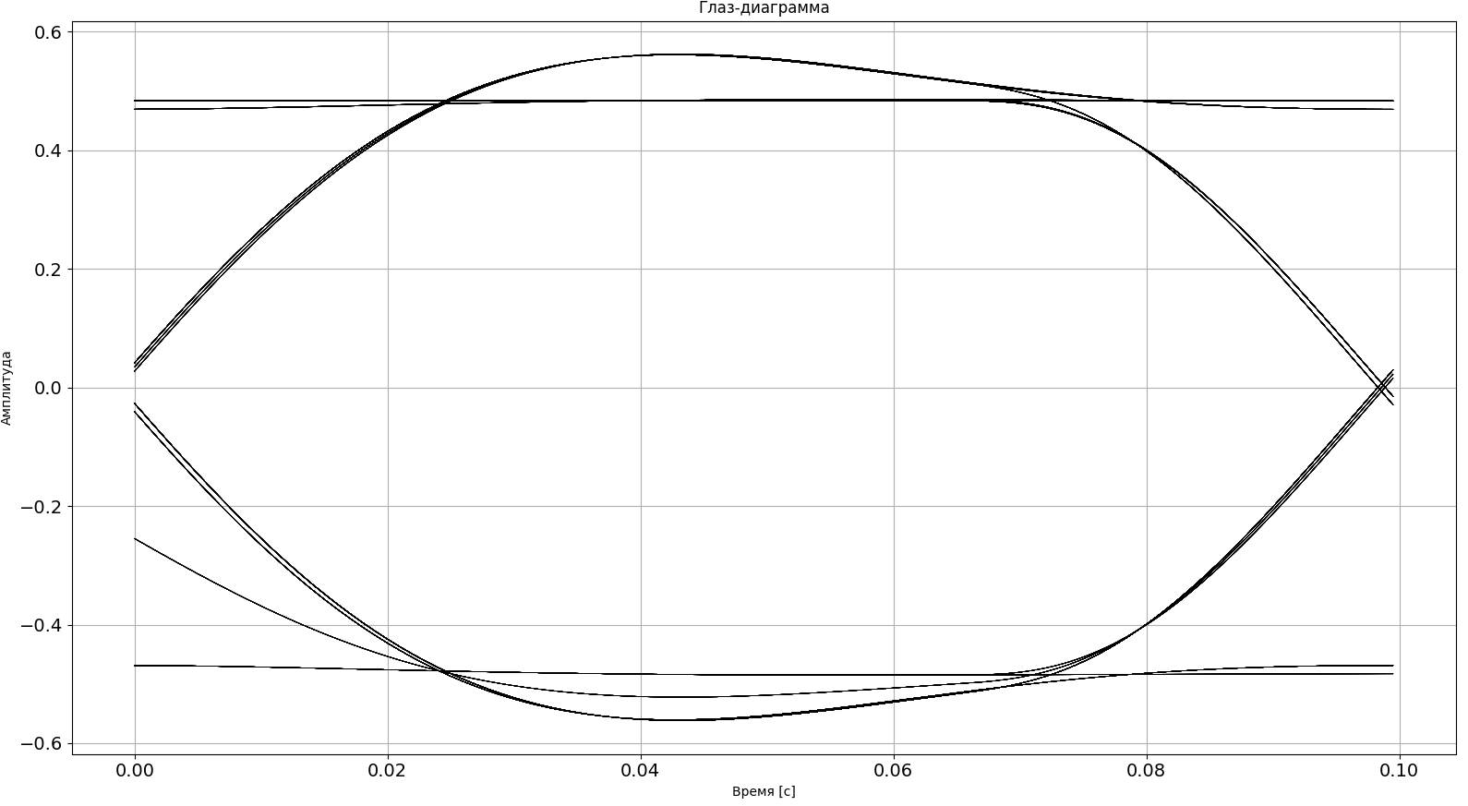
Рисунок 18 - Глаз-диаграмма в отсутствие шума и расфазирование 15°

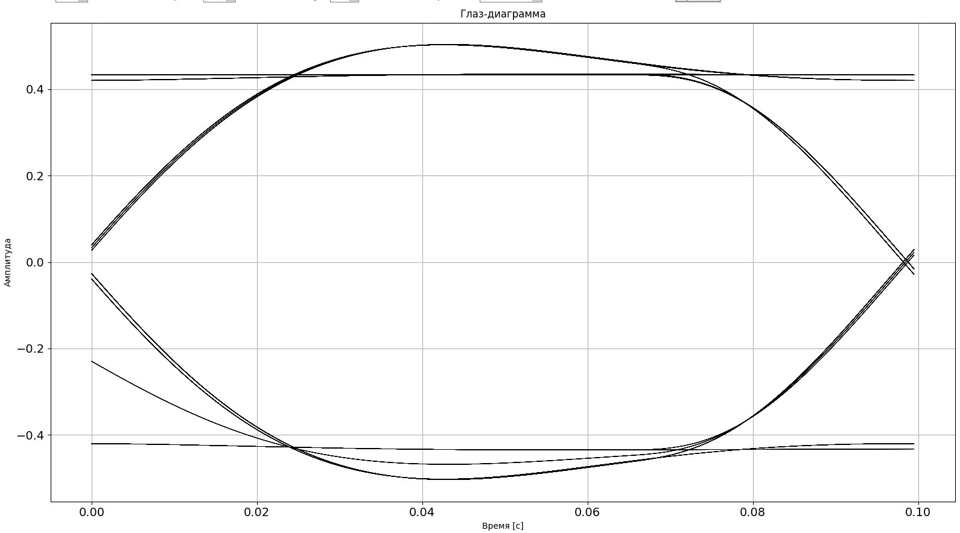
Рисунок 19 - Глаз-диаграмма в отсутствие шума и расфазирование 30°

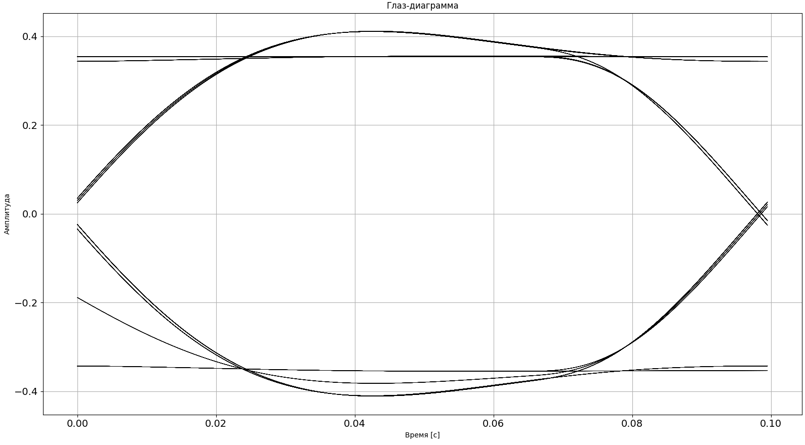
Рисунок 20 - Глаз-диаграмма в отсутствие шума и расфазирование 45°

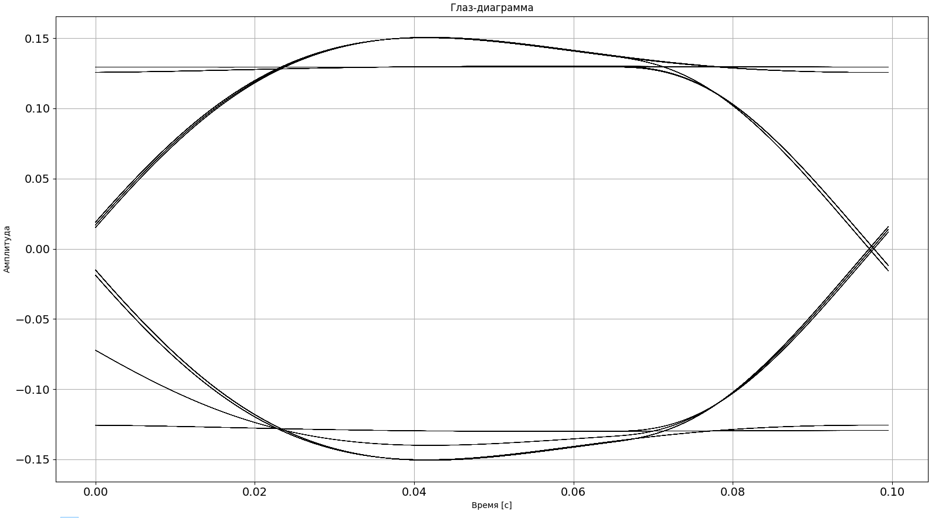
Рисунок 21 - Глаз-диаграмма в отсутствие шума и расфазирование 60°
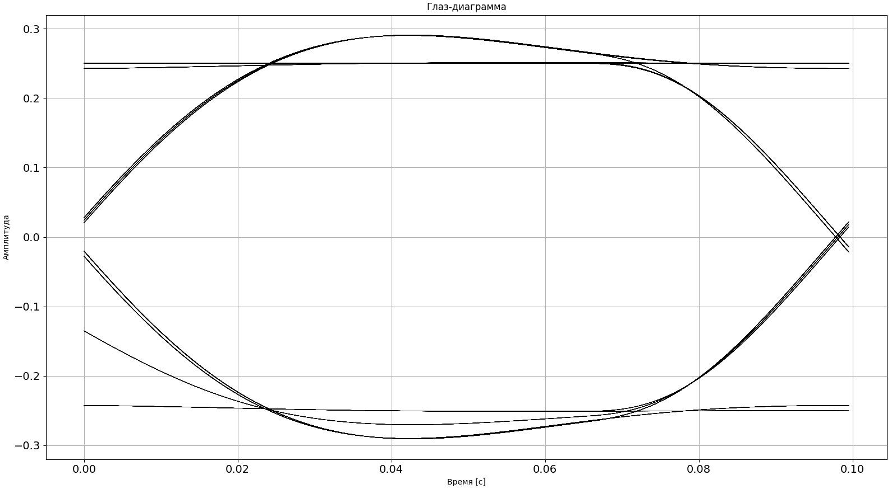
Рисунок 22 – Глаз-диаграмма в отсутствие шума и расфазирование 75°

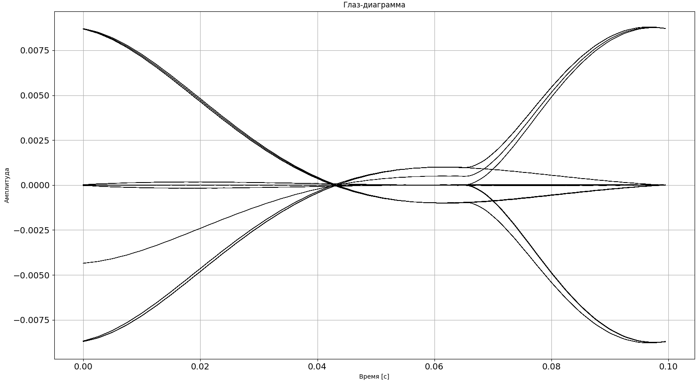
Рисунок 23 - Глаз-диаграмма в отсутствие шума и расфазирование 90°
Таблица 1 – Значения раскрыва от разности фаз
$$∆φ, °$$ | 0 | 15 | 30 | 45 | 60 | 75 | 90
$$h$$ | 1 | 0.96 | 0.87 | 0.70 | 0.51 | 0.26 | 0

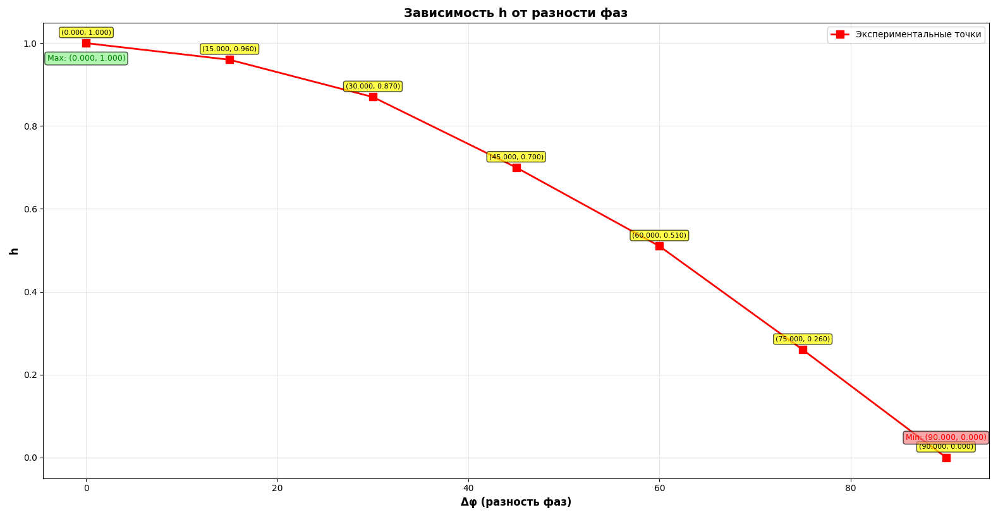
Рисунок 24 - График зависимости раскрыва от разности фаз
В ходе моделирования получены глаз–диаграммы при различных значениях расфазирования $Δφ$ в отсутствие шума. Установлено, что с ростом $Δφ$ раскрытие глаза$h$по вертикали уменьшается пропорционально $cos(Δφ)$, что согласуется с теоретическими положениями.
При $Δφ=0°$ раскрытие максимально и составляет 1. Как можно видеть из рисунка 24, что при увеличении расфазирования, запас помехоустойчивости уменьшается. При $Δφ=90°$ достигается критический режим, глаз полностью закрыт, следовательно, раскрытие равно нулю, различение символов невозможно.
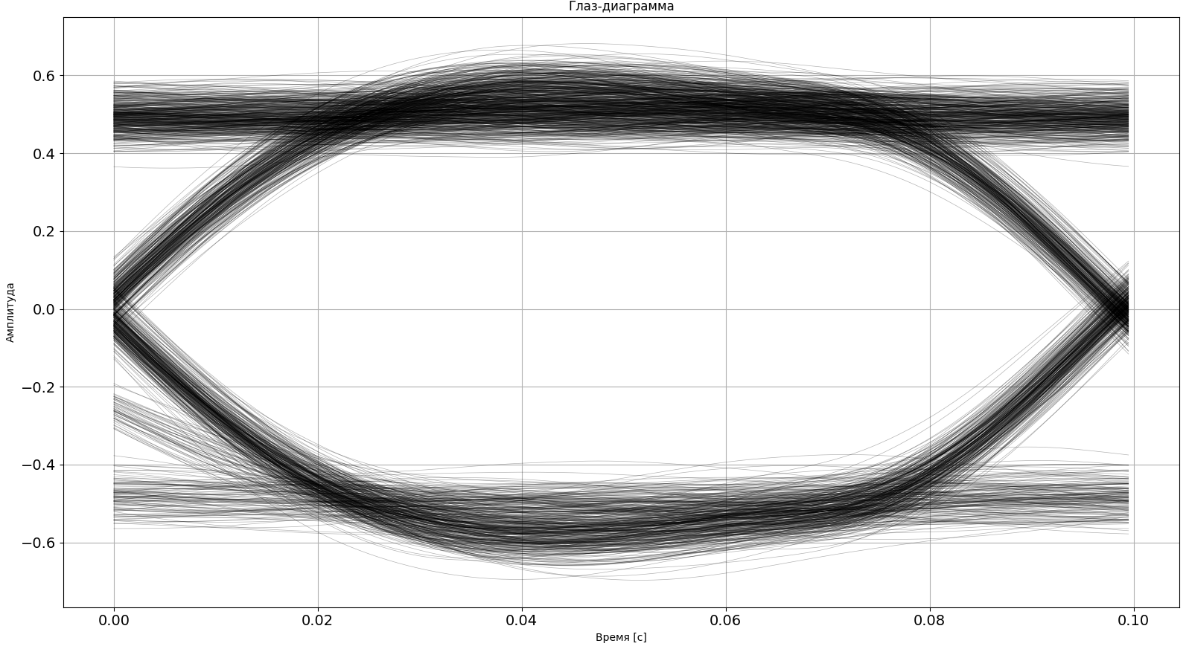
Рисунок 25 - Глаз-диаграмма в отсутствие расфазирование и СКО 0.5

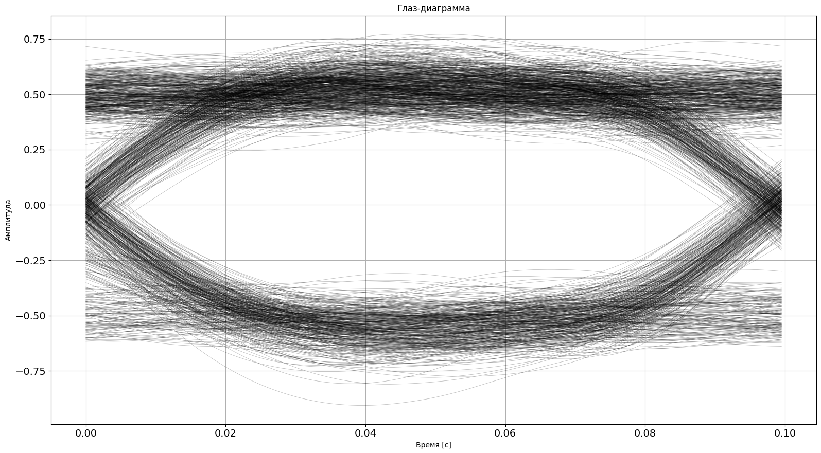
Рисунок 26 - Глаз-диаграмма в отсутствие расфазирование и СКО 1.0
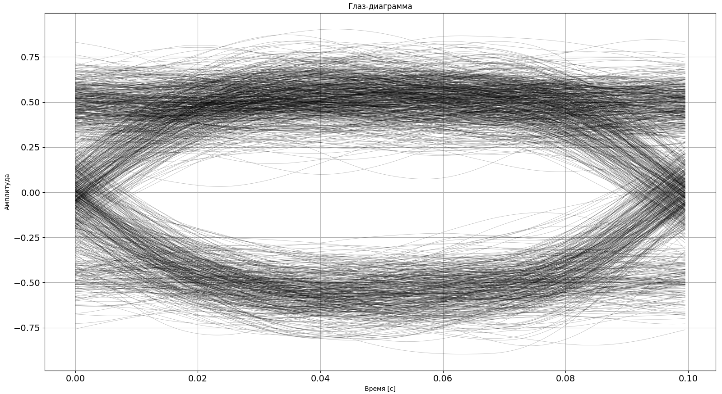
Рисунок 27 - Глаз-диаграмма в отсутствие расфазирование и СКО 1.5

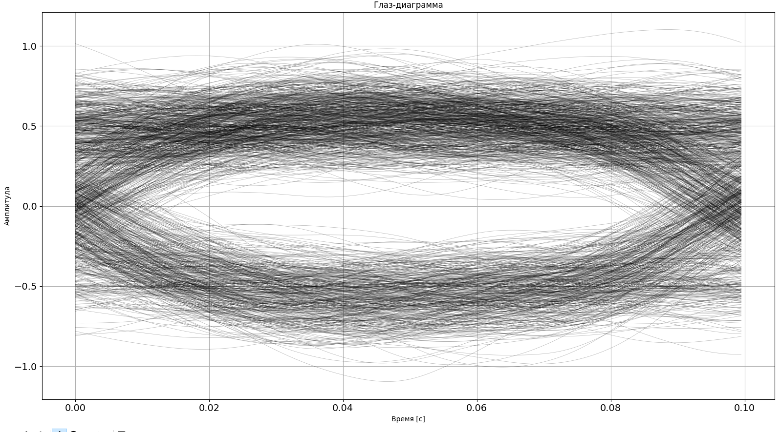
Рисунок 28 - Глаз-диаграмма в отсутствие расфазирование и СКО 2.0
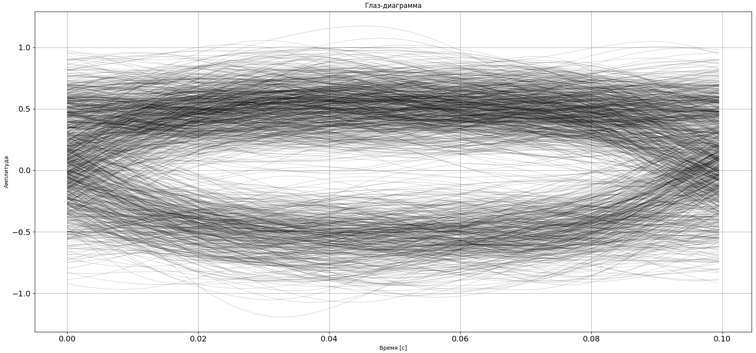
Рисунок 29 - Глаз-диаграмма в отсутствие расфазирование и СКО 2.5
Таблица 2 – Значения раскрыва от СКО шума
СКО | 0 | 0.5 | 1.0 | 1.5 | 2.0 | 2.5
$$h$$ | 1 | 0.82 | 0.64 | 0.49 | 0.32 | 0.05

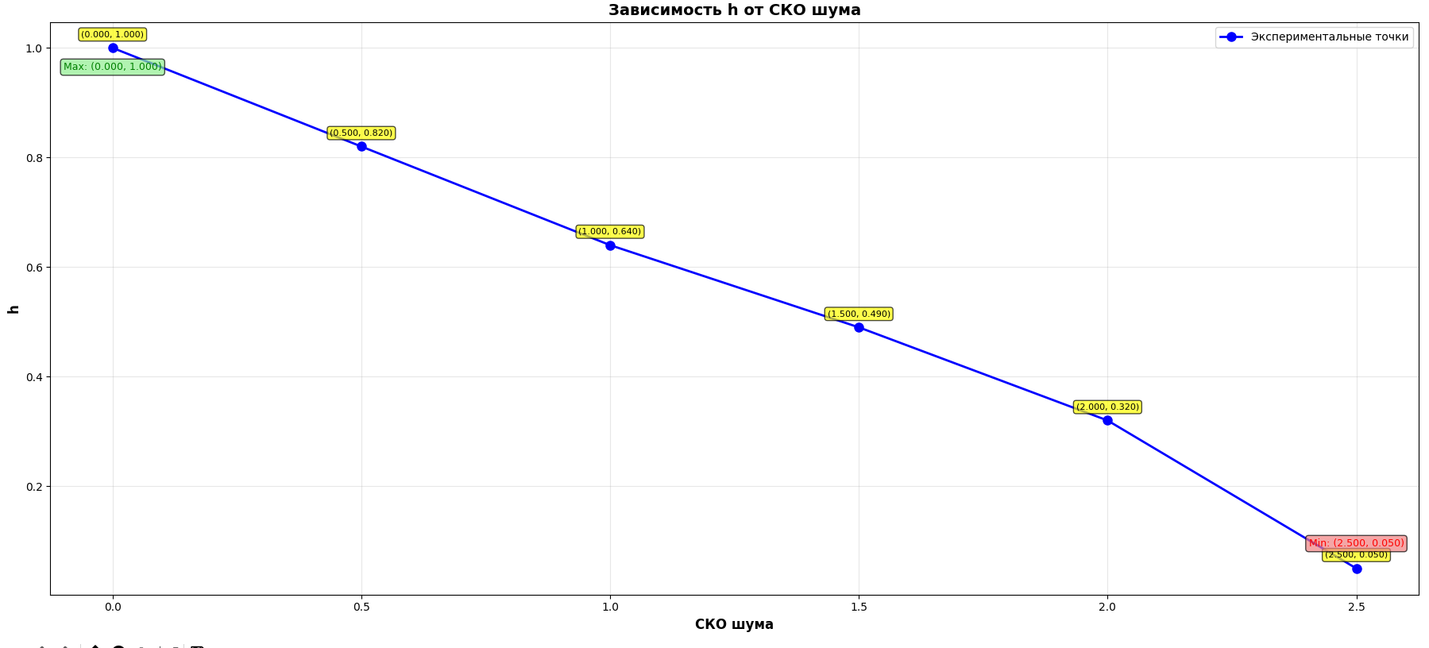
Рисунок 30 - График зависимости раскрыва от СКО шума
В ходе моделирования исследовано влияние АБГШ на раскрытие глаз-диаграммы при нулевом расфазировании установлено, что с увеличением СКО шума раскрытие глаза уменьшается. В отличие от изменения параметра расфазирования, шум не только уменьшает раскрытия по вертикали, но и увеличению ширины линий «век» диаграммы, что сопровождается ростом джиттера. Таким образом шум ухудшает помехоустойчивость одновременно по двум параметрам - амплитудному (вертикальной) и временному (горизонтальной).
- Диаграмма обмена
Построение диаграмм обмена осуществляется по принципу подбора значений СКО шума и разности фаз, при постоянстве раскрыва глаз-диаграммы. В данной лабораторной работе было выбрано значение $h=0.5$.
Таблица 3 – Значения СКО шума от разности фаз при раскрыве $h = 0.5$
$$∆φ, °$$ | 0 | 15 | 30 | 45 | 60
$$h$$ | 1.5 | 1.3 | 1.1 | 0.7 | 0

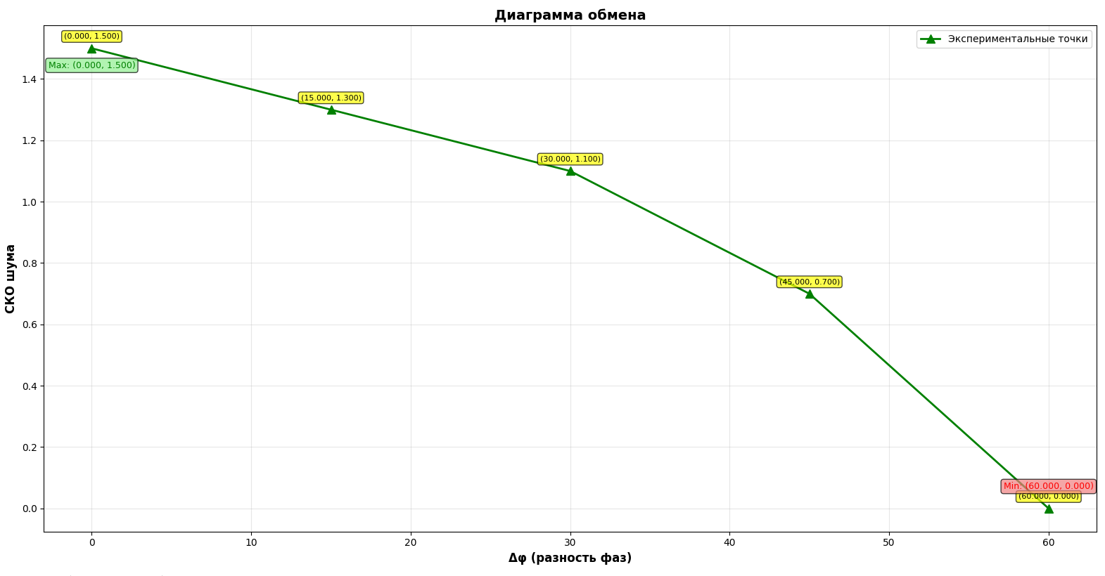
Рисунок 31 - График диаграммы обмена
Из графика диаграммы обмена (рисунок 31) видно, что зависимость СКО шума от $Δφ$ имеет линейный характер: увеличение расфазирования требует пропорционального уменьшения СКО шума для сохранения одинакового раскрытия глаза.

Вывод: в ходе выполнения лабораторной работы была успешно смоделирована система связи с использованием двоичной фазовой манипуляции, изучены способы формирования и демодуляции сигналов с ФМ2.
Подтверждена корректность работы всех узлов системы. Процесс демодуляции, основанный на перемножении принятого сигнала с опорной и последующей фильтрации низких частот (ФНЧ), обеспечил полное восстановление исходной псевдослучайной последовательности (ПСП) в неискажающем канале. Зафиксированная временная задержка обусловлена инерционными свойствами интегратора в составе демодулятора.
Экспериментально подтверждена теоретическая зависимость раскрыва глаз-диаграммы $h$от фазового рассогласования$∆φ$. Установлено, что с ростом $∆φ$ амплитудный запас помехоустойчивости уменьшается пропорционально $\cos\left(∆φ\right),$ достигая критического значения при $∆φ=90°$, когда раскрытие глаза становится нулевым и демодуляция невозможна.
Исследование аддитивного белого гауссовского шума (АБГШ) показало, что увеличение СКО шума приводит не только к уменьшению вертикального раскрытия глаза, но и к размытию линий «век», что свидетельствует о росте временного джиттера и одновременном ухудшении помехоустойчивости по амплитудному и временному параметрам.

